**TRƯỜNG CAO ĐẲNG CÔNG NGHỆ THỦ ĐỨC**

**KHOA CÔNG NGHỆ THÔNG TIN**



KIỂM THỬ PHẦN MỀM 3

GVHD: Phan Gia Phước

SVTH: Phạm Quang Đức - 222111TT0650

Nguyễn Phúc Hưng – 22211TT3975

Nguyễn Văn Dương – 23211TT4756

TP.HCM, 2025

# A. Giới thiệu chung

#### 1 Mục đích

Hệ thống ERP (Enterprise Resource Planning) được phát triển nhằm hỗ trợ và tối ưu hóa các quy trình quản lý nội bộ của tổ chức, bao gồm các chức năng như quản lý tài chính, nhân sự, sản xuất, chuỗi cung ứng, bán hàng và khách hàng. Mục tiêu của hệ thống là giúp doanh nghiệp nâng cao hiệu quả hoạt động, cải thiện quy trình làm việc, và giảm thiểu chi phí thông qua việc tự động hóa các công việc quản lý và tích hợp dữ liệu giữa các phòng ban.

#### 2 Phạm vi hệ thống

Hệ thống ERP sẽ được triển khai cho toàn bộ doanh nghiệp, bao gồm các module chính sau:

* **Quản lý tài chính**: Quản lý sổ sách kế toán, báo cáo tài chính, ngân sách và các giao dịch tài chính.
* **Quản lý nhân sự**: Quản lý thông tin nhân viên, lương, thưởng, chế độ bảo hiểm, chấm công và các hoạt động đào tạo.
* **Quản lý sản xuất**: Quản lý lịch trình sản xuất, theo dõi quy trình sản xuất, kiểm soát nguyên liệu và thành phẩm.
* **Quản lý chuỗi cung ứng**: Quản lý các đơn hàng, tồn kho, nhà cung cấp, giao nhận và vận chuyển.
* **Quản lý bán hàng**: Tạo đơn hàng, xử lý thanh toán, quản lý hóa đơn và chăm sóc khách hàng.
* **Quản lý quan hệ khách hàng (CRM)**: Theo dõi thông tin khách hàng, lịch sử mua hàng và các chiến lược marketing.

Hệ thống sẽ được tích hợp với các hệ thống khác của doanh nghiệp để đảm bảo tính liên kết và thống nhất trong việc quản lý dữ liệu.

#### 3 Đối tượng người sử dụng

Hệ thống ERP sẽ được sử dụng bởi các nhóm người dùng sau:

* **Ban lãnh đạo**: Theo dõi báo cáo tổng hợp về tình hình tài chính, sản xuất và bán hàng của doanh nghiệp.
* **Quản lý các phòng ban**: Quản lý và giám sát hoạt động của các phòng ban như tài chính, nhân sự, sản xuất, bán hàng.
* **Nhân viên**: Thực hiện các công việc cụ thể trong từng module, như nhập dữ liệu, tạo đơn hàng, theo dõi lịch trình sản xuất.
* **Nhân viên IT**: Đảm bảo hệ thống hoạt động ổn định và tiến hành bảo trì, nâng cấp.

#### 4 Định nghĩa và từ viết tắt

* **ERP**: Enterprise Resource Planning (Hệ thống hoạch định nguồn lực doanh nghiệp)
* **CRM**: Customer Relationship Management (Quản lý quan hệ khách hàng)
* **HRM**: Human Resource Management (Quản lý nhân sự)
* **SCM**: Supply Chain Management (Quản lý chuỗi cung ứng)
* **API**: Application Programming Interface (Giao diện lập trình ứng dụng)

Tài liệu này mô tả chi tiết các yêu cầu, chức năng và các tính năng cần thiết của hệ thống ERP, giúp đảm bảo rằng hệ thống sẽ đáp ứng được kỳ vọng và nhu cầu của tổ chức.

# Các Module

## 1. Quản lý Kho hàng (Nguyễn Văn Dương)

* Màn hình chính

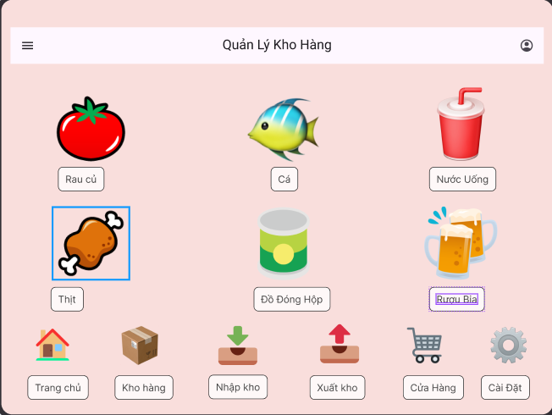

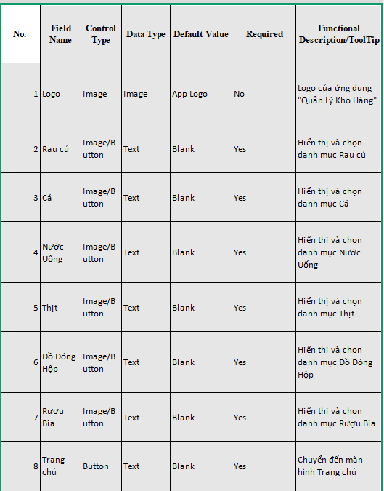

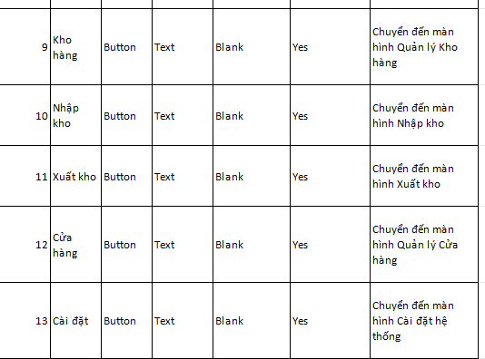

2.7.1 Trang Chủ

* **Mô tả**: Giúp người dùng quay về trang mặc định
* **Dữ liệu đầu vào**: Danh sách sản phẩm, đơn hàng, lịch sử nhập xuất, thao tác từ người dùng, dữ liệu API bên ngoài.
* **Dữ liệu đầu ra**: Bảng thống kê tồn kho, báo cáo, biểu đồ, cảnh báo, danh sách đơn hàng, dữ liệu xuất báo cáo.
* **Xử lí**: Tiền xử lý dữ liệu, Xử lý chính, Xử lý sau cùng

2.7.2 Kho hàng

* **Mục tiêu**: Giúp quản lý kho hàng hiệu quả, giảm sai sót và tối ưu vận hành.
* **Dữ liệu đầu vào**: Danh sách sản phẩm, tồn kho, đơn hàng, nhập kho, xuất kho.
* **Dữ liệu đầu ra**: Hiển thị danh sách hàng, báo cáo kho, cảnh báo hàng hóa.
* **Xử lý**: Cập nhật tồn kho, kiểm tra đơn hàng, cảnh báo, tạo báo cáo.

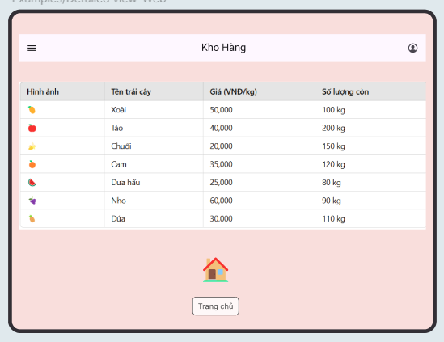

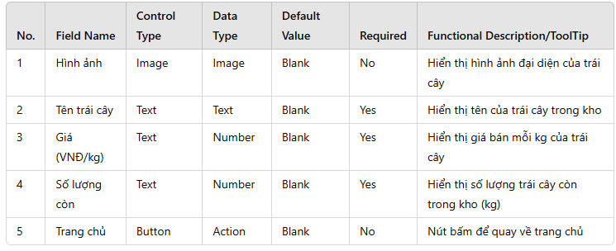

2.7.3 Nhập kho

* **Mục đích:** giúp doanh nghiệp quản lý quá trình nhập hàng vào kho, bao gồm kiểm tra hàng hóa, ghi nhận số lượng, cập nhật tồn kho và lưu trữ lịch sử nhập hàng.
* **Dữ liệu đầu vào**: Danh sách sản phẩm, nhà cung cấp, đơn hàng nhập, số lượng thực nhập, chứng từ kèm theo.
* **Dữ liệu đầu ra**: Phiếu nhập kho, báo cáo nhập kho, cảnh báo chênh lệch, tích hợp hệ thống kế toán.
* **Xử lý**: Kiểm tra số lượng, cập nhật tồn kho, ghi nhận công nợ, cảnh báo sai lệch.

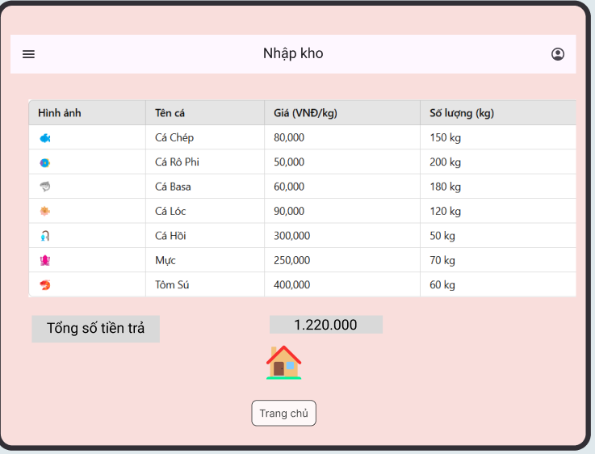

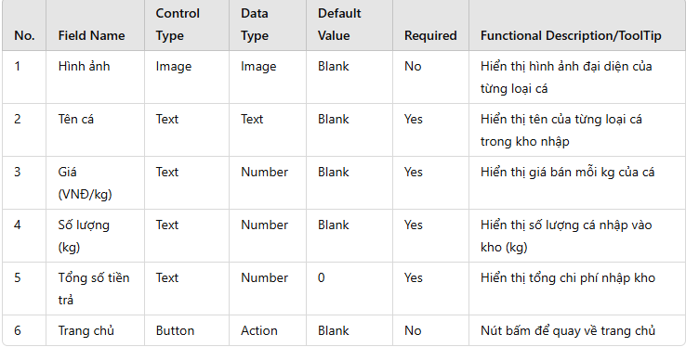

2.7.4 Xuất kho

* **Mục đích**: Kiểm soát xuất kho chính xác, tránh sai sót, cập nhật tồn kho kịp thời.
* **Dữ liệu đầu vào**: Sản phẩm, đơn hàng, tồn kho, số lượng xuất, lý do xuất, chứng từ.
* **Dữ liệu đầu ra**: Phiếu xuất kho, báo cáo xuất hàng, cập nhật tồn kho, thông báo.
* **Xử lý**: Kiểm tra đơn hàng, trừ tồn kho, ghi nhận thông tin xuất hàng, cảnh báo.

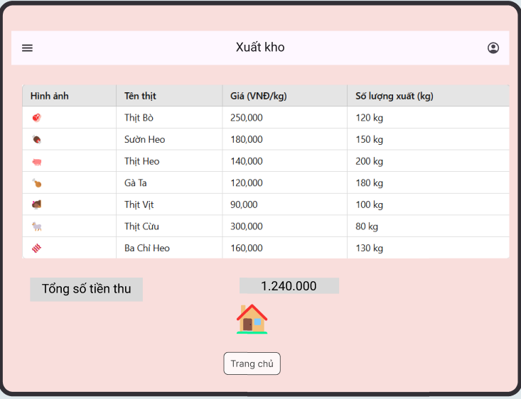

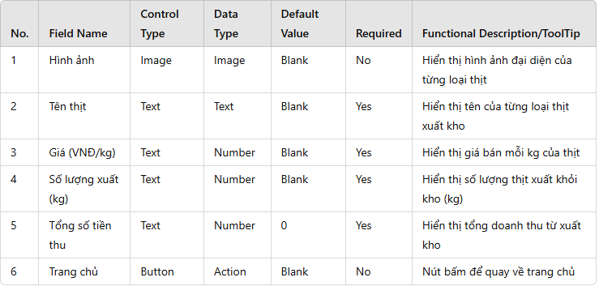

2.7.5 Cửa hàng

* **Mục đích**: Quản lý hoạt động bán hàng, theo dõi đơn hàng, cập nhật tồn kho và doanh thu.
* **Dữ liệu đầu vào**: Danh sách sản phẩm, đơn hàng, khách hàng, phương thức thanh toán.
* **Dữ liệu đầu ra**: Hóa đơn, báo cáo bán hàng, thông báo tồn kho, tích hợp kế toán.
* **Xử lý**: Xác nhận đơn hàng, trừ tồn kho, ghi nhận thanh toán, cập nhật doanh thu.

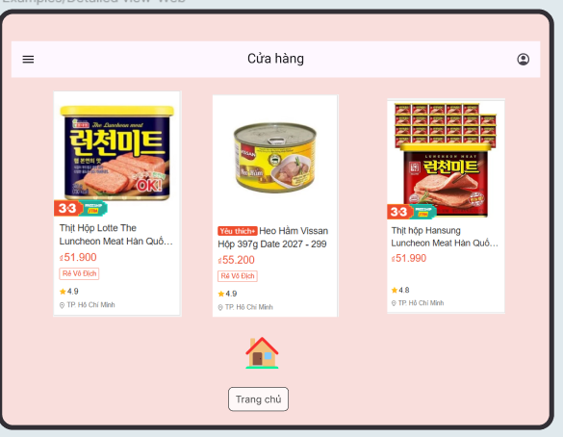

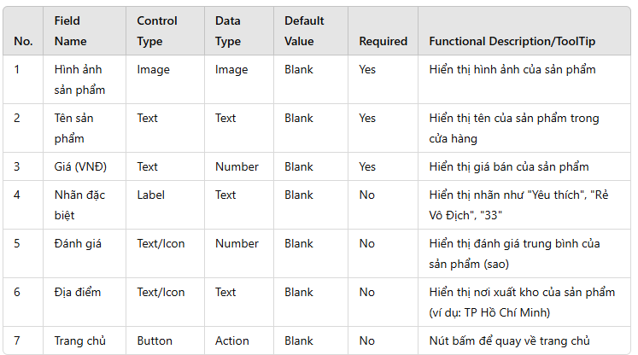

2.7.6 Cài đặt

**Mục đích**: Quản lý tài khoản, phân quyền, cài đặt hệ thống, tích hợp dịch vụ bên ngoài.

**Dữ liệu đầu vào**: Tài khoản, quyền hạn, cấu hình kho, API bên ngoài.

**Dữ liệu đầu ra**: Cấu hình hệ thống, danh sách tài khoản, cảnh báo bảo mật.

**Xử lý**: Cập nhật thông tin tài khoản, điều chỉnh cài đặt kho, quản lý nhật ký.

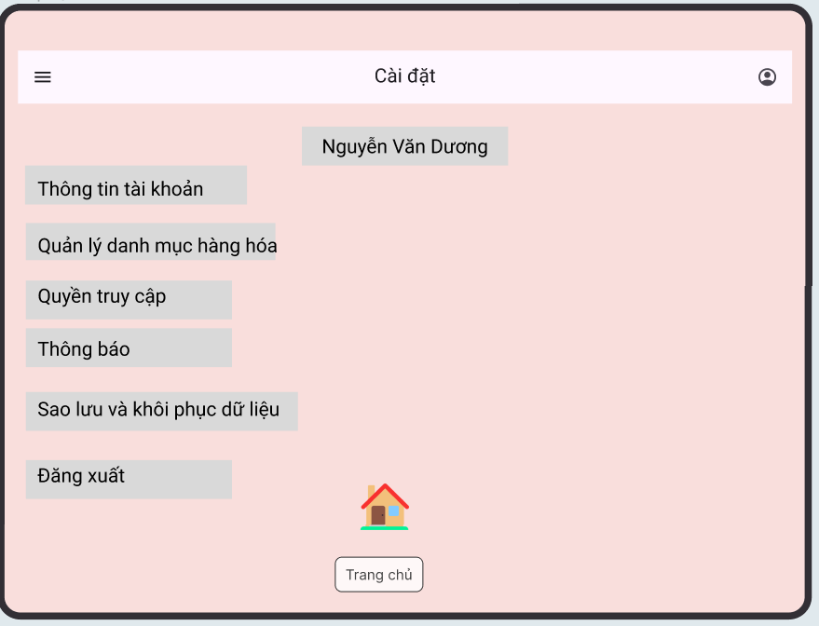

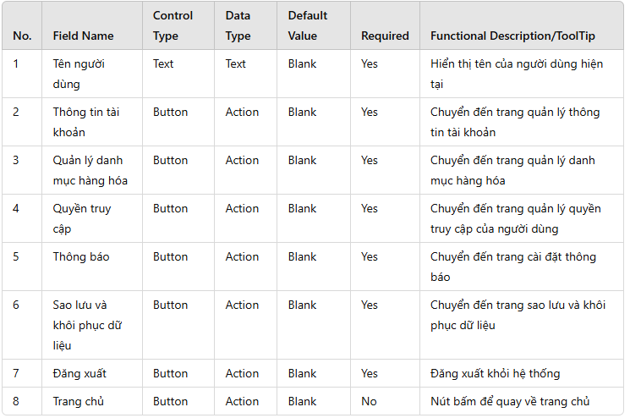

2.8 Quản Lý Sản Xuất

**Màng hình chính**

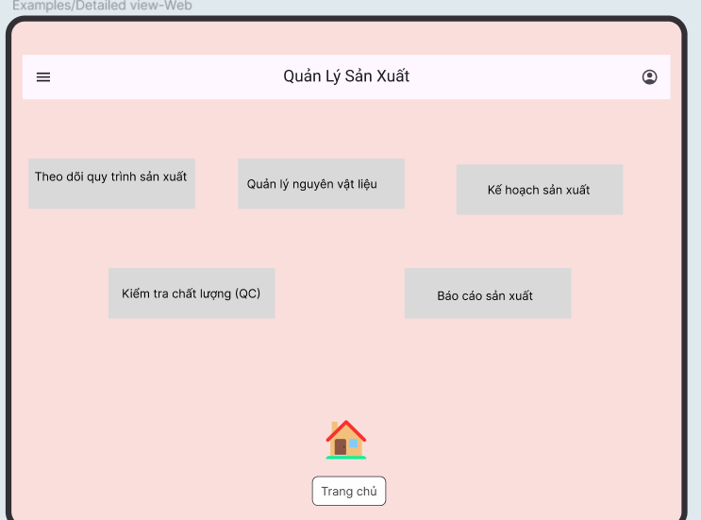

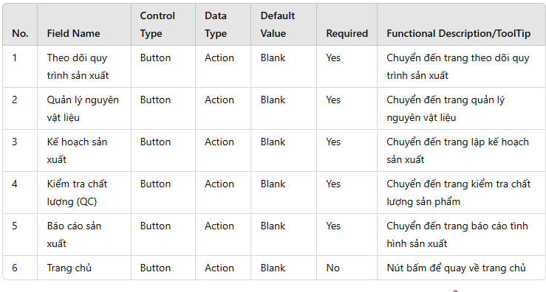

2.8.1 Theo dõi quy trình sản xuất

· **Mục đích**: Giám sát tiến độ sản xuất, kiểm soát nguyên vật liệu, theo dõi hiệu suất và kiểm tra chất lượng.

· **Dữ liệu đầu vào**: Danh sách đơn hàng, công đoạn sản xuất, nguyên vật liệu, nhân sự, máy móc.

· **Dữ liệu đầu ra**: Báo cáo tiến độ, cảnh báo lỗi, giám sát máy móc, xuất file.

· **Xử lý**: Cập nhật tiến độ, quản lý nguyên vật liệu, phân tích hiệu suất, kiểm tra lỗi.

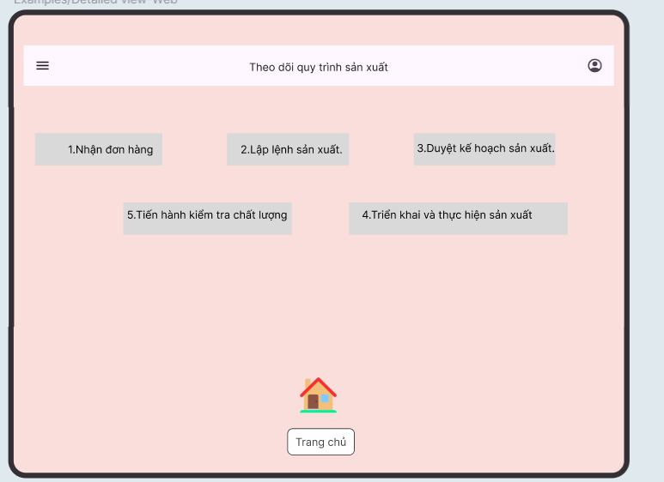

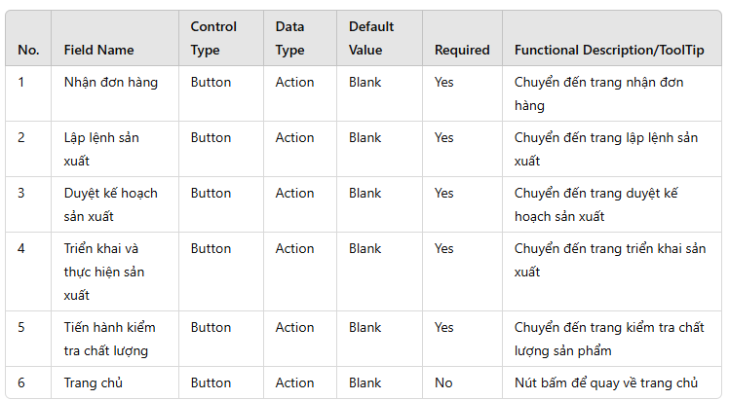

2.8.2 Quản lý nguyên vật liệu

· **Mục đích**: Quản lý nguyên vật liệu trong kho, tối ưu nhập/xuất, kiểm soát tiêu hao và hỗ trợ đặt hàng.

· **Dữ liệu đầu vào**: Danh sách nguyên vật liệu, tồn kho, nhập xuất, sản xuất, nhà cung cấp.

· **Dữ liệu đầu ra**: Báo cáo tồn kho, tiêu hao nguyên vật liệu, cảnh báo, đề xuất đặt hàng.

· **Xử lý**: Cập nhật tồn kho, kiểm soát tiêu hao, cảnh báo thiếu nguyên liệu, tối ưu tồn kho.

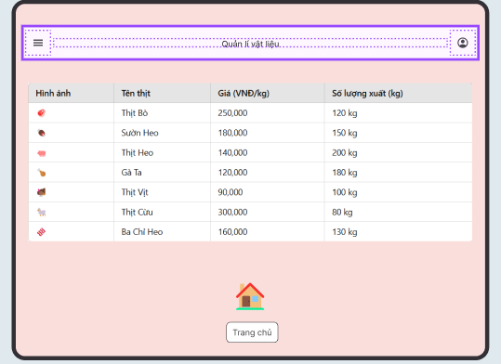

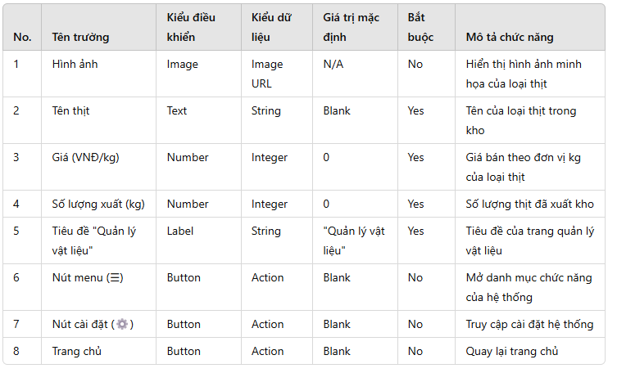

2.8.3 Kế hoạch sản xuất

· **Mục đích**: Quản lý kế hoạch sản xuất hiệu quả, tối ưu tài nguyên, đảm bảo đúng tiến độ.

· **Dữ liệu đầu vào**: Đơn hàng, nguyên vật liệu, nhân công, máy móc, lịch sử sản xuất.

· **Dữ liệu đầu ra**: Báo cáo tiến độ, phân tích hiệu suất, cảnh báo chậm trễ, xuất file.

· **Xử lý**: Lập kế hoạch, phân bổ nguồn lực, theo dõi tiến độ, tối ưu hóa sản xuất.

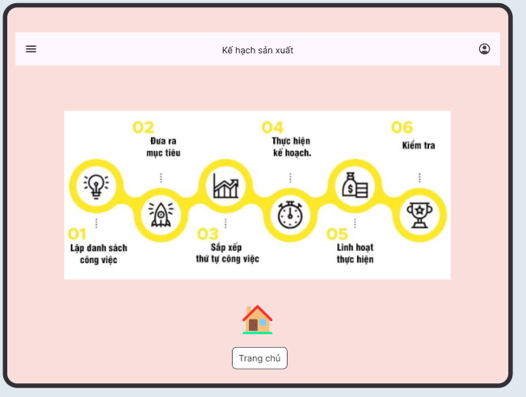

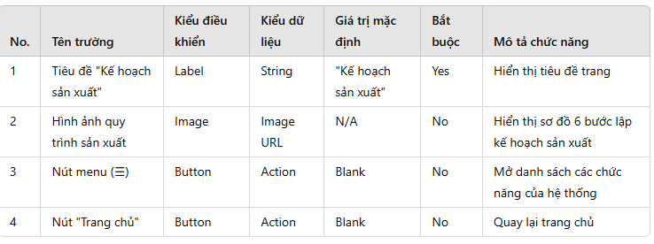

2.8.4 Báo cáo sản xuất

· **Mục đích**: Giúp theo dõi tiến độ sản xuất, đánh giá hiệu suất, kiểm soát chất lượng và tối ưu nguyên vật liệu.

· **Dữ liệu đầu vào**: Đơn hàng sản xuất, tiến độ thực tế, lỗi sản phẩm, tiêu hao nguyên liệu, hiệu suất nhân công.

· **Dữ liệu đầu ra**: Báo cáo tiến độ, hiệu suất, lỗi sản phẩm, cảnh báo chậm trễ, xuất file.

· **Xử lý**: Phân tích hiệu suất, kiểm soát lỗi, tối ưu kế hoạch, dự báo sản xuất.

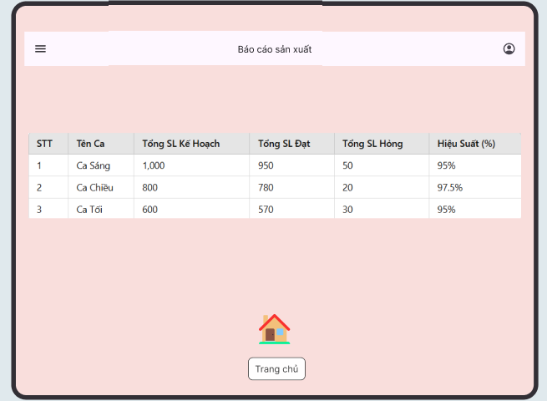

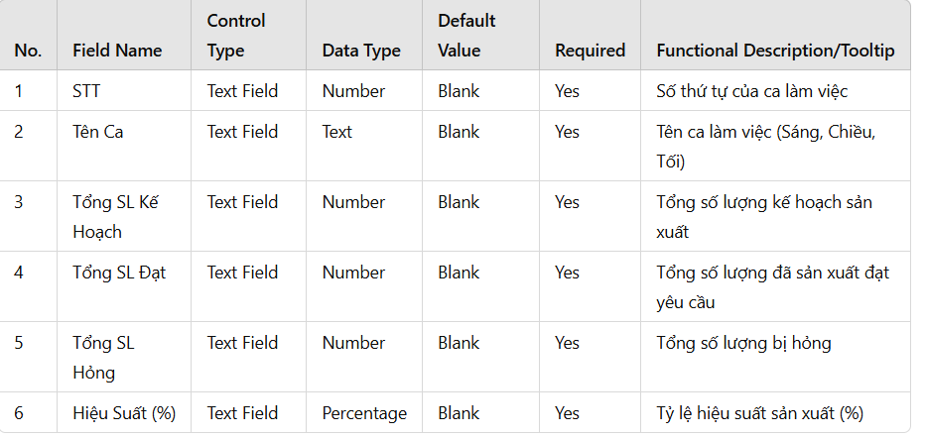

2.8.5 Kiểm tra chất lượng (QC)

· **Mục đích**: Đảm bảo sản phẩm đạt tiêu chuẩn chất lượng, phát hiện lỗi sớm, tối ưu quy trình sản xuất.

· **Dữ liệu đầu vào**: Tiêu chuẩn chất lượng, danh sách sản phẩm, lịch sử lỗi, dữ liệu từ cảm biến & máy đo.

· **Dữ liệu đầu ra**: Báo cáo chất lượng, cảnh báo lỗi, danh sách sản phẩm đạt & không đạt.

· **Xử lý**: Kiểm tra chất lượng, ghi nhận lỗi, phân tích nguyên nhân, đề xuất biện pháp cải thiện.

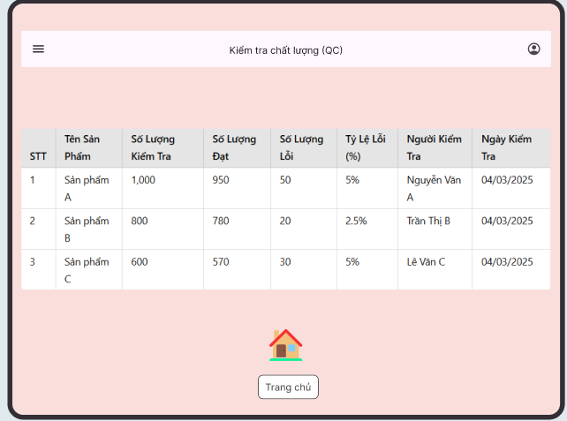

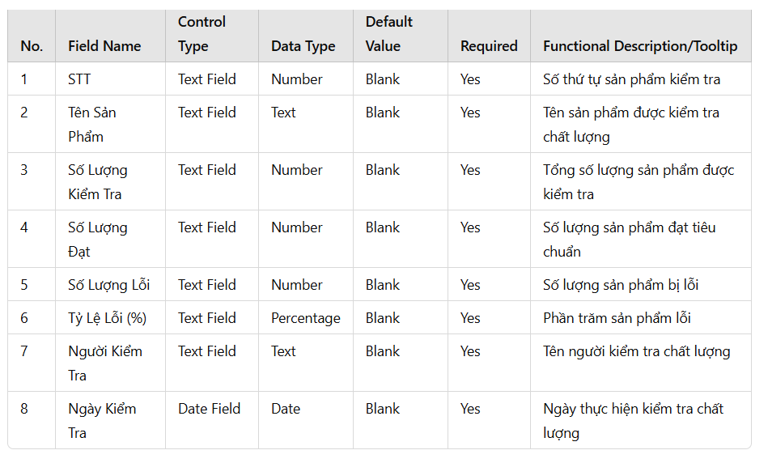

**2.1 Quản lý hồ sơ nhân viên**

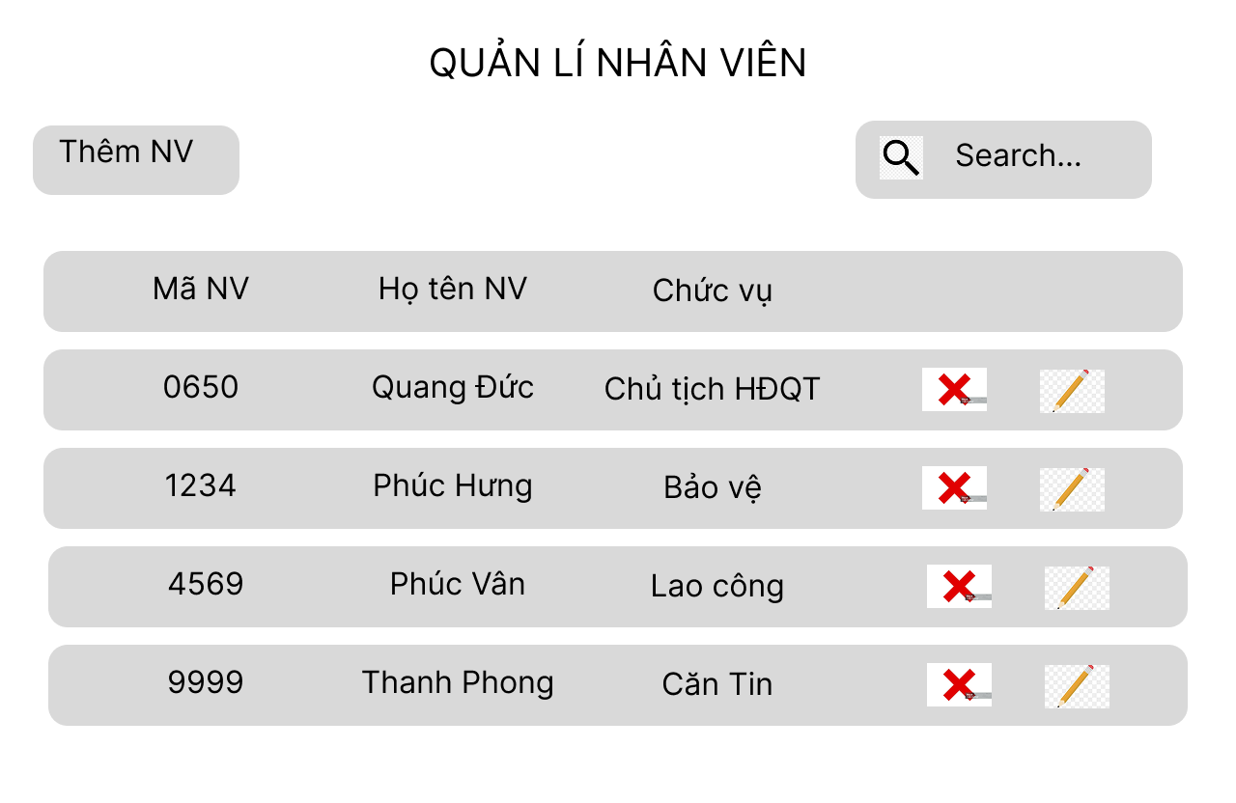

**2.2.1. Chức năng tìm kiếm nhân viên**

* **Mô tả:** Cho phép tìm kiếm nhân viên theo mã số hoặc tên.
* **Dữ liệu đầu vào:** Chuỗi tìm kiếm từ người dùng.
* **Dữ liệu đầu ra:** Danh sách nhân viên phù hợp với từ khóa tìm kiếm.
* **Xử lý:** Lọc danh sách nhân viên theo từ khóa nhập vào.

**2.1.2. Chức năng thêm nhân viên**

* **Mô tả:** Cho phép thêm nhân viên mới vào hệ thống.
* **Dữ liệu đầu vào:** Thông tin nhân viên (Mã NV, Họ tên, Chức vụ).
* **Dữ liệu đầu ra:** Nhân viên mới hiển thị trong danh sách.
* **Xử lý:** Mở form nhập liệu, lưu dữ liệu vào hệ thống.

**2.1.3. Chức năng chỉnh sửa nhân viên**

* **Mô tả:** Cập nhật thông tin của nhân viên đã có trong danh sách.
* **Dữ liệu đầu vào:** Mã NV cần chỉnh sửa, thông tin mới.
* **Dữ liệu đầu ra:** Cập nhật danh sách nhân viên với thông tin mới.
* **Xử lý:** Hiển thị form chỉnh sửa, lưu thay đổi vào hệ thống.

**2.1.4. Chức năng xóa nhân viên**

* **Mô tả:** Xóa nhân viên khỏi danh sách.
* **Dữ liệu đầu vào:** Mã NV cần xóa.
* **Dữ liệu đầu ra:** Nhân viên bị loại bỏ khỏi danh sách hiển thị.
* **Xử lý:** Hiển thị cảnh báo xác nhận trước khi xóa, thực hiện xóa.

**2.2 Quản lý chấm công**

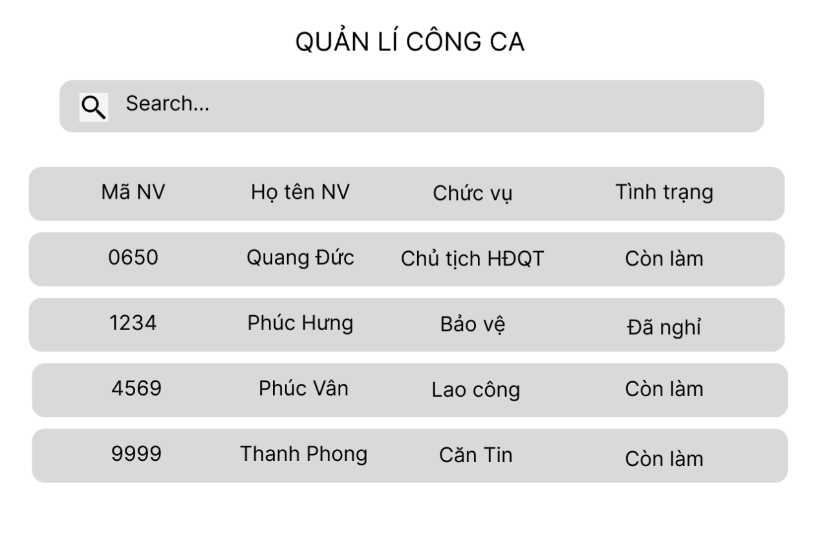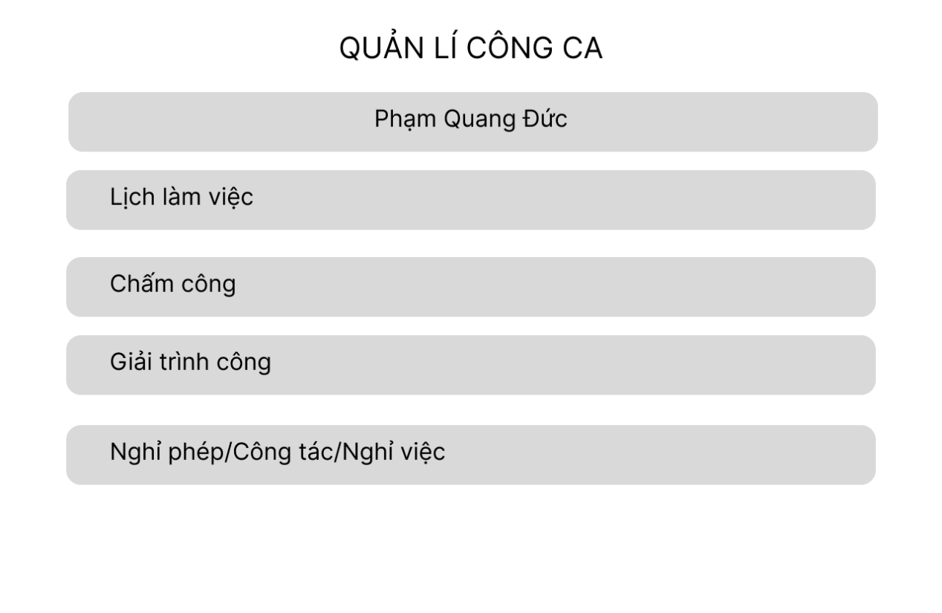

## 2. Quản lý bán hàng (Nguyễn Phúc Hưng)

### 1.1 Quản lí hóa đơn

* **Hình ảnh**

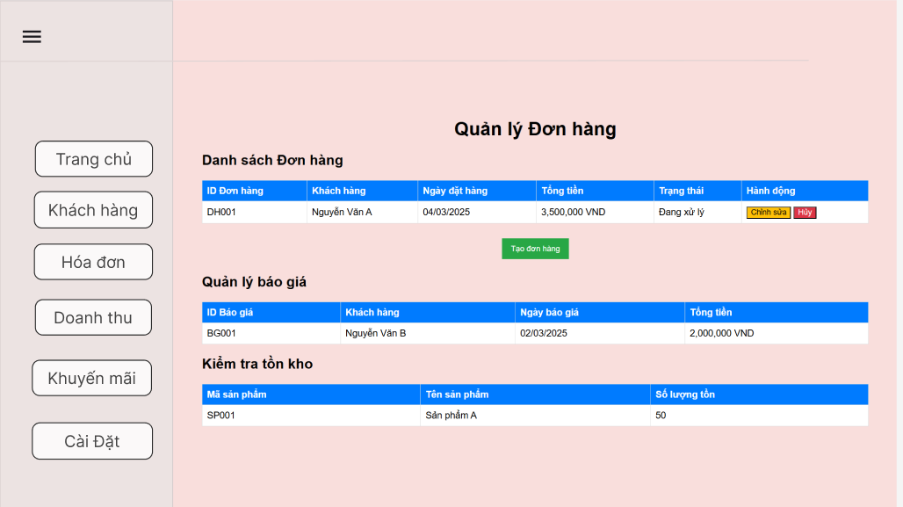

* **Mô tả**

**Danh sách Đơn hàng**

|  |  |  |  |  |  |  |
| --- | --- | --- | --- | --- | --- | --- |
| No | Field name | Control type | Required | Data type | Default value | Description |
| 1 | |  | | --- | | ID |  |  | | --- | |  | | Text | Yes | Integer | |  | | --- | | Auto-generate |  |  | | --- | |  | | |  | | --- | |  |  |  | | --- | | Mã đơn hàng duy nhấ |   t |
| 2 | |  | | --- | | khách hàng |  |  | | --- | |  | | Text | Yes | String | N/A | |  | | --- | | Tên khách hàng đặt hàng |  |  | | --- | |  | |
| 3 | Ngày đặt hàng | Text | Yes | Date | N/A | |  | | --- | | Ngày tạo đơn hàng |  |  | | --- | |  | |
| 4 | Tổng tiền | Text | Yes | Currency | N/A | |  | | --- | |  |  |  | | --- | | Tổng giá trị đơn hàng | |
| 5 | Trạng thái | Text | Yes | String | N/A | Trạng thái đơn hàng (Đang xử lý, Hoàn thành, Hủy) |
| 6 | Thêm, xóa , sửa | Button | No | N/A | N/A | Nút "Chỉnh sửa" (màu vàng) và "Hủy" (màu đỏ) |

**Tồn kho**

|  |  |  |  |  |  |  |
| --- | --- | --- | --- | --- | --- | --- |
| No | Field name | Control type | Required | Data type | Default value | Description |
| 1 | |  | | --- | | ID |  |  | | --- | |  | | Text | Yes | Integer | |  | | --- | | Auto-generate |  |  | | --- | |  | | |  | | --- | |  |  |  | | --- | | Mã định danh sản phẩm | |
| 2 | |  | | --- | | Tên sản phẩm |  |  | | --- | |  | | Text | Yes | String | N/A | |  |  |  | | --- | --- | --- | | |  | | --- | | Tên sản phẩm trong kho |  |  | | --- | |  | |  |  | | --- | |  | |
| 3 | Số lượng tồn | Number | Yes | Integer | N/A | |  | | --- | | Số lượng sản phẩm hiện có trong kho |  |  | | --- | |  | |

* **Luồng**

Nhân viên bán hàng tạo đơn hàng mới.

Hệ thống kiểm tra tồn kho.

Nếu hàng còn đủ, xác nhận đơn hàng.

Nếu không đủ, hệ thống báo cần nhập hàng.

Hệ thống tự động cập nhật trạng thái đơn hàng.

Xuất hóa đơn và gửi thông tin đến bộ phận thanh toán.

* **Màn hình thêm**

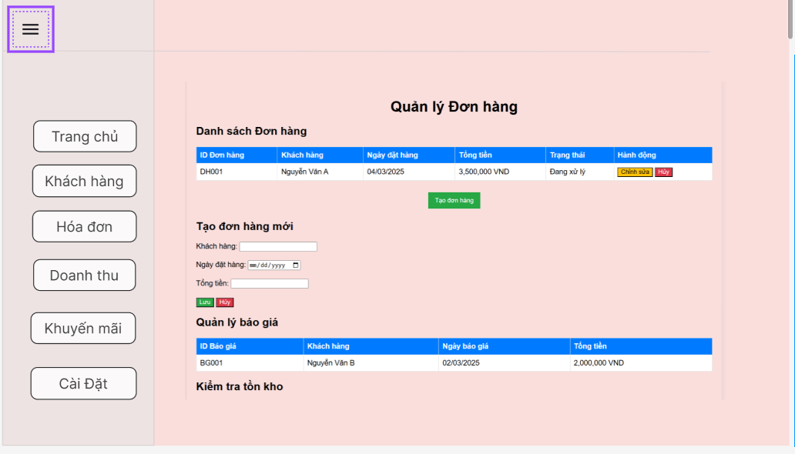

* **Mô tả**

|  |  |  |  |  |  |
| --- | --- | --- | --- | --- | --- |
| No | Field name | Control type | Required | Data type | Description |
| 1 | |  | | --- | | khách hàng |  |  | | --- | |  | | Textbox | Yes | String | |  | | --- | | Nhập tên khách hàng đặt hàng. |  |  | | --- | |  | |
| 2 | Date Picker | Date Picker | Yes | Date | |  | | --- | | Ngày tạo đơn hàng |  |  | | --- | |  | |
| 3 | Tổng tiền | Textbox | Yes | Currency | |  | | --- | |  |  |  |  |  | | --- | --- | --- | | |  | | --- | |  |  |  | | --- | | Nhập tổng tiền của đơn hàng. Hệ thống có thể tự động tính toán. | | |
| 4 | Lưu, Hủy | Button | No | N/A | Lưu đơn hàng vào hệ thống.   |  | | --- | |  |  |  | | --- | | Hủy thao tác tạo đơn hàng. | |

### 1.2 Quản lý khách hàng

* **Hình ảnh**

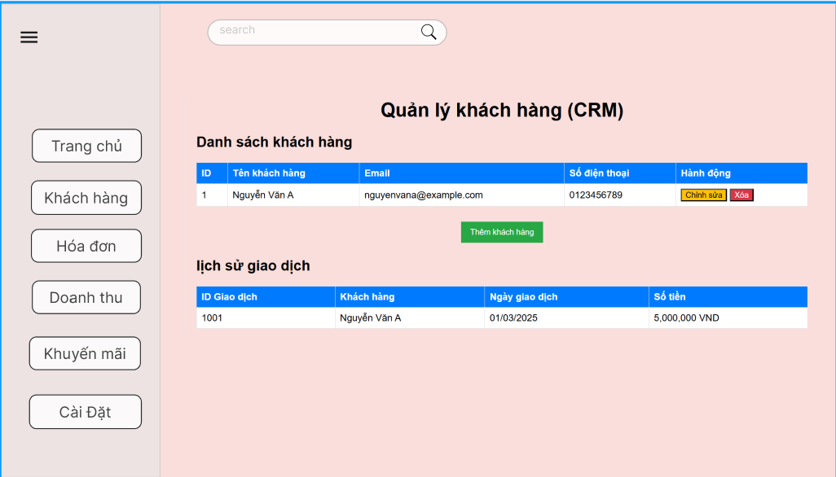

* **Mô tả**

|  |  |  |  |  |  |  |
| --- | --- | --- | --- | --- | --- | --- |
| No | Field name | Control type | Required | Data type | Default value | Description |
| 1 | |  | | --- | | ID |  |  | | --- | |  | | Text | Yes | Integer | |  | | --- | | Auto-generate |  |  | | --- | |  | | |  | | --- | | Mã định danh khách hàng |  |  | | --- | |  | |
| 2 | |  | | --- | | Tên khách hàng |  |  | | --- | |  | | Text | Yes | String | N/A | |  | | --- | | Họ và tên khách hàng |  |  | | --- | |  | |
| 3 | Email | Text | Yes | String | N/A | |  | | --- | | Địa chỉ email của khách hàng |  |  | | --- | |  | |
| 4 | SDT | Text | Yes | String | N/A | Số điện thoại liên hệ |
| 5 | Thêm, xóa , sửa | Button | No | N/A | N/A | Gồm các nút "Chỉnh sửa" và "Xóa" khách hàng |

**Chức năng button**

|  |  |  |  |  |  |
| --- | --- | --- | --- | --- | --- |
| No | Field name | Control type | Required | Data type | Description |
| 1 | |  | | --- | | Tìm kiếm |  |  | | --- | |  | | Search Box | No | String | |  | | --- | | Nhập tên khách hàng đặt hàng. |  |  | | --- | |  | |
| 2 | Thêm, chỉnh sửa ,xóa | Button | No | Date | |  |  |  | | --- | --- | --- | | |  | | --- | |  |  |  | | --- | | Mở form để thêm khách hàng mới |   Cho phép chỉnh sửa xóa thông tin khách hàng |  |  | | --- | |  | |

* **Luồng**

Nhân viên nhập thông tin khách hàng.

Hệ thống lưu trữ dữ liệu và theo dõi lịch sử giao dịch.

* **Hình thêm**

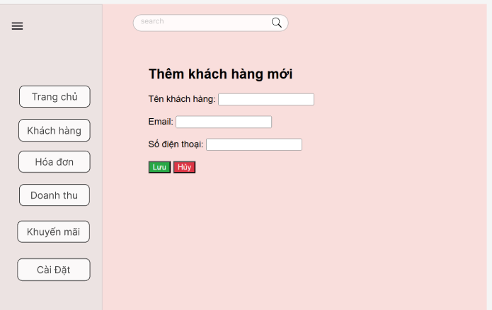

* **Mô tả**

|  |  |  |  |  |  |
| --- | --- | --- | --- | --- | --- |
| No | Field name | Control type | Required | Data type | Description |
| 1 | |  | | --- | | Tên khách hàng |  |  | | --- | |  | | Textbox | Yes | String | |  | | --- | | Nhập họ và tên đầy đủ của khách hàng. |  |  | | --- | |  | |
| 2 | Email | Text Box | Yes | email | |  | | --- | | Nhập địa chỉ email của khách hàng. Kiểm tra hợp lệ định dạng email. |  |  | | --- | |  | |
| 3 | Số điện thoại | Textbox | Yes | Số điện thoại | |  | | --- | |  |  |  | | --- | | Nhập số điện thoại liên hệ của khách hàng. Kiểm tra hợp lệ số điện thoại. | |
| 4 | Lưu, Hủy | Button | No | N/A | Lưu tt khách hàng vào hệ thống.   |  | | --- | |  |  |  | | --- | | Hủy thao thêm. | |

### 1.3 Quản lí giá bán

* **Hình ảnh**

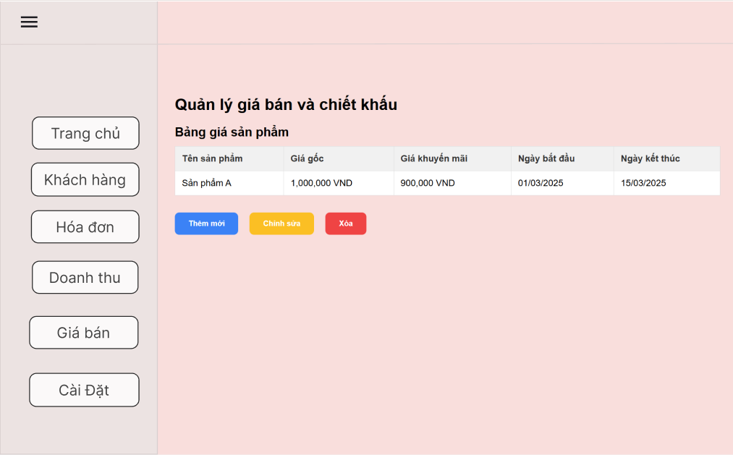

* **Mô tả**

**Hiện thị**

|  |  |  |  |  |  |
| --- | --- | --- | --- | --- | --- |
| No | Field name | Control type | Required | Data type | Description |
| 1 | |  | | --- | | Tên sản phẩm |  |  | | --- | |  | | Text | Yes | Integer | |  | | --- | | Hiển thị tên sản phẩm được áp dụng giá khuyến mãi. |  |  | | --- | |  | |
| 2 | |  | | --- | | Giá gốc |  |  | | --- | |  | | Text | Yes | String (VNĐ) | Giá bán ban đầu của sản phẩm. |
| 3 | Giá khuyến mãi | Text | Yes | String(VNĐ) | |  | | --- | | Giá sau khi áp dụng khuyến mãi. |  |  | | --- | |  | |
| 4 | Ngày bắt đầu | Date Picker | Yes | Date | |  | | --- | |  |  |  | | --- | | Ngày bắt đầu hiệu lực của giá khuyến mãi. | |
|  | Ngày kết thúc | Date Picker | Yes | Date | Ngày kết thúc hiệu lực của giá khuyến mãi. |
| 5 | Thêm, xóa , sửa | Button | No | N/A | Gồm các nút "Chỉnh sửa" và "Xóa" khách hàng |

* **Luồng**

Nhân viên thiết lập bảng giá theo khách hàng, khu vực.

Hệ thống áp dụng tự động các chương trình khuyến mãi, chiết khấu.

Khi có đơn hàng, hệ thống tính giá tự động theo chính sách bán hàng.

* **Màn hình thêm**

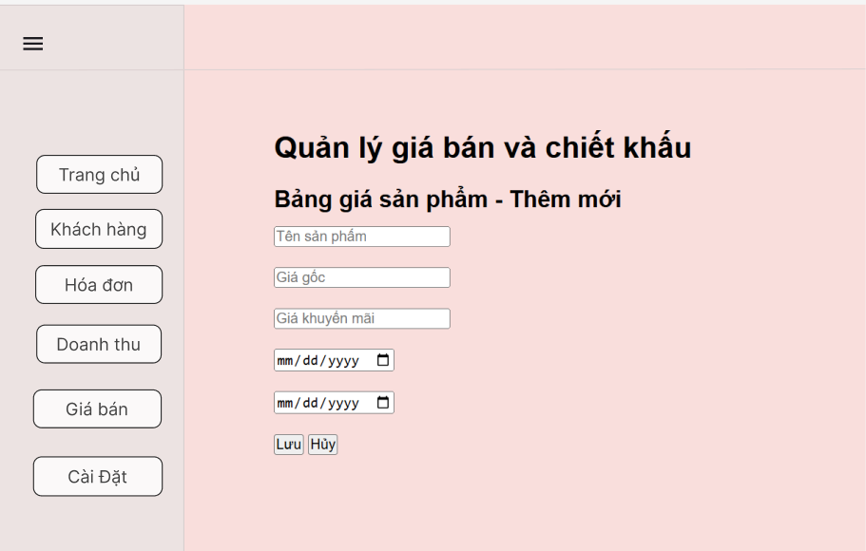

* **Mô tả**

|  |  |  |  |  |  |
| --- | --- | --- | --- | --- | --- |
| No | Field name | Control type | Required | Data type | Description |
| 1 | |  | | --- | | Tên sản phẩm |  |  | | --- | |  | | Textbox | Yes | Integer | |  | | --- | | Nhập tên sản phẩm cần thêm vào bảng giá. |  |  | | --- | |  | |
| 2 | |  | | --- | | Giá gốc |  |  | | --- | |  | | Textbox | Yes | String (VNĐ) | Nhập giá bán ban đầu của sản phẩm. |
| 3 | Giá khuyến mãi | Textbox | Yes | String(VNĐ) | |  | | --- | | Nhập giá bán sau khi áp dụng khuyến mãi. |  |  | | --- | |  | |
| 4 | Ngày bắt đầu | Date Picker | Yes | Date | |  | | --- | |  |  |  | | --- | | Chọn ngày bắt đầu hiệu lực của giá khuyến mãi. | |
|  | Ngày kết thúc | Date Picker | Yes | Date | Chọn ngày kết thúc hiệu lực của giá khuyến mãi. |
| 5 | Lưu, hủy | Button | No | N/A | Lưu thông tin bảng giá sản phẩm mới.  Hủy thao tác và quay lại màn hình trước. |

### 1.4 Thanh toán

* **Hình ảnh**

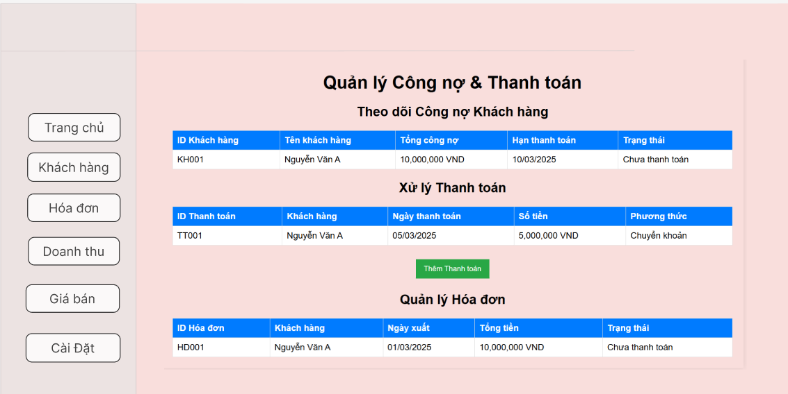

* **Mô tả**

|  |  |  |  |  |  |
| --- | --- | --- | --- | --- | --- |
| No | Field name | Control type | Required | Data type | Description |
| 1 | |  | | --- | | ID Khách hàng |  |  | | --- | |  | | Text | Yes | Integer | |  | | --- | | Nhập tên sản phẩm cần thêm vào bảng giá. |  |  | | --- | |  | |
| 2 | |  | | --- | | Tên khách hàng |  |  | | --- | |  | | Text | Yes | String | Nhập giá bán ban đầu của sản phẩm. |
| 3 | Tổng công nợ | Text | Yes | Interger | |  | | --- | | Nhập giá bán sau khi áp dụng khuyến mãi. |  |  | | --- | |  | |
| 4 | Hạn thanh toán | Date | Yes | Date | |  | | --- | |  |  |  | | --- | | Chọn ngày bắt đầu hiệu lực của giá khuyến mãi. | |
| 5 | Trạng thái | Text | Yes | String | Chọn ngày kết thúc hiệu lực của giá khuyến mãi. |
| 6 | Thêm | Button | No | N/A | Thêm thanh toán |

* **Luồng**

Hệ thống theo dõi công nợ khách hàng.

Khi khách hàng thanh toán, cập nhật trạng thái công nợ.

Hỗ trợ các phương thức thanh toán: tiền mặt, chuyển khoản, thẻ, ví điện tử.

Quản lý hóa đơn

* **Màn hình thêm**

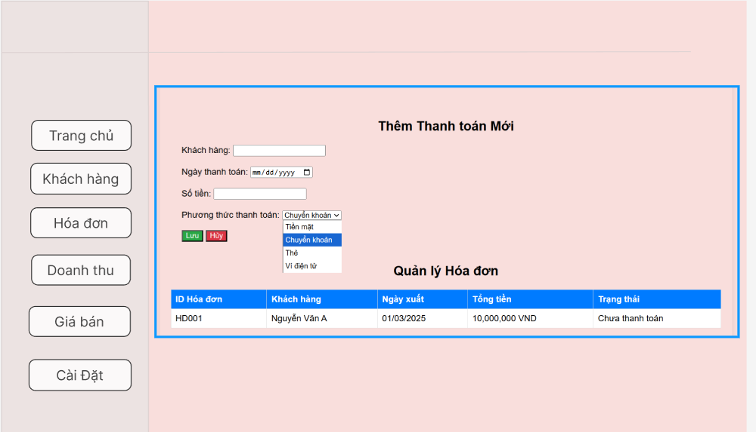

* **Mô tả**

|  |  |  |  |  |  |
| --- | --- | --- | --- | --- | --- |
| No | Field name | Control type | Required | Data type | Description |
| 1 | |  | | --- | | Khách hàng |  |  | | --- | |  | | Textbox | Yes | Integer | |  | | --- | | Nhập tên khách hàng thực hiện thanh toán. |  |  | | --- | |  | |
| 2 | |  | | --- | | Ngày thanh toán |  |  | | --- | |  | | Textbox | Yes | Date | Chọn ngày khách hàng thực hiện thanh toán. |
| 3 | Số tiền | Textbox | Yes | String(VNĐ) | |  | | --- | | Nhập số tiền thanh toán (đơn vị: VND). |  |  | | --- | |  | |
| 4 | Phương thức thanh toán | Combo box | Yes | String | |  | | --- | |  |  |  | | --- | | Chọn phương thức thanh toán gồm các tùy chọn: Tiền mặt, Chuyển khoản, Thẻ, Ví điện tử. | |
| 5 | Lưu, hủy | Button | No | N/A | Lưu thông tin bảng giá sản phẩm mới.  Hủy thao tác và quay lại màn hình trước. |

### 1.5 Biểu đồ

* **Hình ảnh**

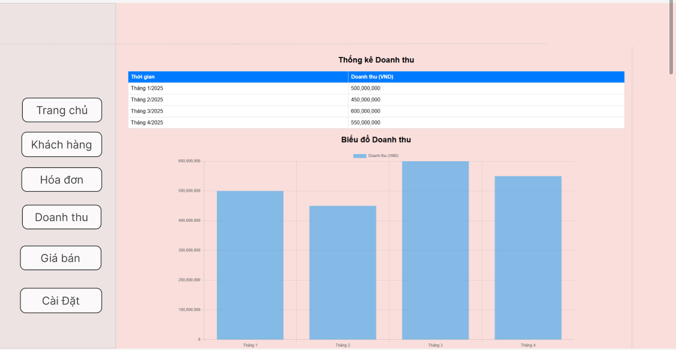

* **Mô tả**
* **Luồng**

Biểu đồ dạng **cột**, hiển thị doanh thu của các tháng.

Trục hoành (X): Các tháng trong năm.

Trục tung (Y): Giá trị doanh thu (VND).

Mỗi cột thể hiện doanh thu của từng tháng, giúp dễ dàng so sánh sự thay đổi theo thời gian.

**Quản lý lương & phúc lợi**

**Quản lý tuyển dụng**

**Quản lý đào tạo**

**Đánh giá hiệu suất**

## 3. Quản lý nhân sự(Phạm Quang Đức)

### 1.1 Quản lý nhân viên

1.1.1 Mô tả:

Chức năng này giúp người dùng (HR hoặc nhà quản lý) theo dõi và quản lý các vị trí tuyển dụng trong công ty. Hệ thống hiển thị danh sách các công việc đang tuyển, số lượng ứng viên đã nộp đơn, số lượng cần tuyển, và thông tin người phụ trách tuyển dụng.

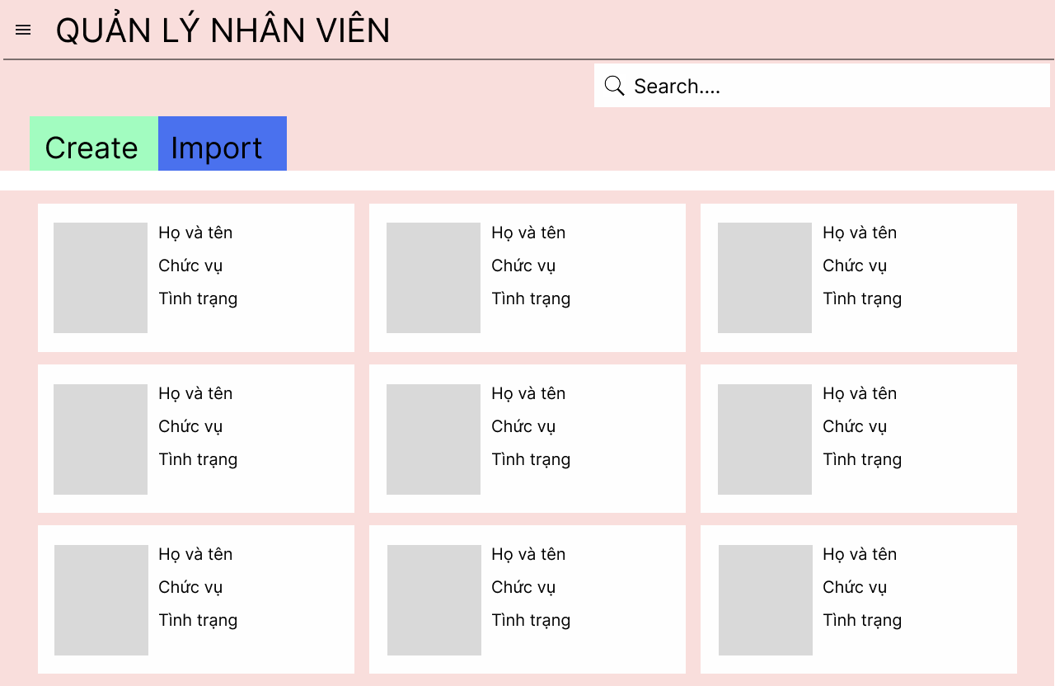

|  |  |  |  |  |  |  |
| --- | --- | --- | --- | --- | --- | --- |
|  |  |  |  |  |  |  |
|  |  |  |  |  |  |  |
|  |  |  |  |  |  |  |
|  |  |  |  |  |  |  |
|  |  |  |  |  |  |  |
|  |  |  |  |  |  |  |

1.1.2 Các chức năng

* Hiển thị danh sách nhân viên

Mô tả

Hệ thống hiển thị danh sách tất cả nhân viên với các thông tin chính như:

•Họ và tên.

•Mã nhân viên.

•Vị trí công việc.

•Phòng ban.

•Trạng thái làm việc (Đang làm, Nghỉ việc, Thử việc, Tạm nghỉ).

Sự kiện kích hoạt

•Người dùng truy cập vào trang Quản lý Nhân Viên.

•Hệ thống tự động tải danh sách nhân viên từ cơ sở dữ liệu.

* Bộ lọc và tìm kiếm nhân viên

Mô tả

Người dùng có thể tìm kiếm hoặc lọc danh sách nhân viên theo các tiêu chí:

•Tìm kiếm theo tên, mã nhân viên.

•Lọc theo phòng ban.

•Lọc theo vị trí công việc.

•Lọc theo trạng thái làm việc.

Sự kiện kích hoạt

•Người dùng nhập từ khóa vào ô tìm kiếm và nhấn Enter.

•Người dùng chọn tiêu chí lọc từ danh sách dropdown.

* Quản lý thông tin nhân viên

Mô tả

Người dùng có thể thực hiện các thao tác quản lý nhân viên:

•Thêm mới nhân viên.

•Chỉnh sửa thông tin nhân viên.

•Xóa nhân viên.

•Cập nhật trạng thái làm việc.

Sự kiện kích hoạt

•Người dùng nhấn nút Thêm nhân viên → Hiển thị form nhập thông tin.

•Người dùng chọn một nhân viên và nhấn Chỉnh sửa → Hiển thị form cập nhật thông tin.

•Người dùng chọn một nhân viên và nhấn Xóa → Hiển thị hộp thoại xác nhận trước khi xóa.

•Người dùng thay đổi trạng thái nhân viên → Hệ thống cập nhật và lưu vào cơ sở dữ liệu.

* Xuất báo cáo nhân sự

Mô tả

Cho phép xuất báo cáo danh sách nhân viên theo các tiêu chí lọc dưới dạng Excel hoặc PDF.

Sự kiện kích hoạt

•Người dùng nhấn nút Xuất báo cáo → Hệ thống hiển thị lựa chọn định dạng (Excel, PDF).

•Người dùng chọn tiêu chí lọc trước khi xuất báo cáo.

### 1.2 Quản lý chấm công

1.2.1 Mô tả chung

Chức năng "Quản lý Chấm Công" cho phép nhân viên và quản lý theo dõi thời gian làm việc của từng cá nhân theo ngày, nhiệm vụ cụ thể và tổng thời gian đã làm việc. Hệ thống giúp tự động ghi nhận thời gian làm việc, hỗ trợ báo cáo và tối ưu hóa quy trình quản lý công việc.

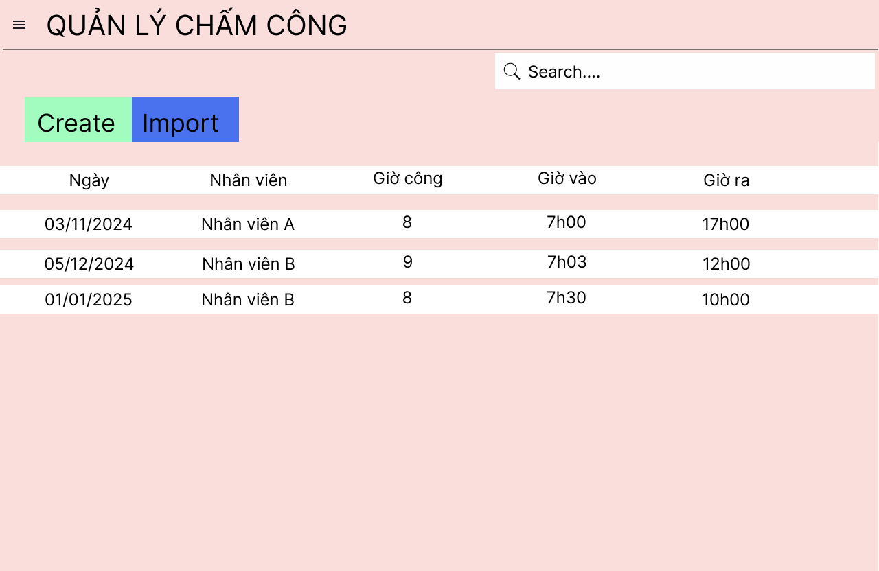

1.2.2 Các chức năng

* Ghi nhận thời gian làm việc

Mô tả

Cho phép nhân viên ghi lại thời gian làm việc theo từng nhiệm vụ cụ thể, bao gồm:

•Ngày làm việc.

•Nhân viên thực hiện.

•Hoạt động cụ thể.

•Công việc được giao.

•Tổng thời gian làm việc trong ngày.

Sự kiện kích hoạt

•Nhân viên nhấn nút CREATE để tạo mới một bản ghi chấm công.

•Hệ thống tự động cập nhật tổng giờ làm việc sau khi nhân viên nhập dữ liệu.

* Xác nhận và phê duyệt chấm công

Mô tả

Cho phép quản lý kiểm tra và xác nhận bảng chấm công của nhân viên.

Sự kiện kích hoạt

•Quản lý truy cập vào danh sách chấm công và chọn Xác nhận để phê duyệt.

•Quản lý nhấn vào một bản ghi cụ thể để chỉnh sửa nếu cần.

* Xuất báo cáo chấm công

Mô tả

Cho phép bộ phận nhân sự xuất báo cáo tổng hợp thời gian làm việc của từng nhân viên hoặc toàn bộ công ty theo tháng, tuần, ngày.

Sự kiện kích hoạt

•Nhân sự nhấn nút Export để xuất dữ liệu theo các tiêu chí lọc.

*Tích hợp với hệ thống tính lương

Mô tả

Hệ thống chấm công có thể tích hợp với hệ thống tính lương để tự động tính toán thu nhập dựa trên số giờ làm việc.

Sự kiện kích hoạt

•Hệ thống tính lương tự động lấy dữ liệu từ bảng chấm công vào cuối tháng.

### 1.3 Đánh giá nhân viên

1.3.1 Mô tả

Chức năng "Quản lý Đánh giá Nhân viên" giúp tổ chức thực hiện quy trình đánh giá hiệu suất nhân viên theo từng giai đoạn. Hệ thống hỗ trợ tạo, theo dõi và hoàn thành các đánh giá, giúp quản lý nắm bắt được tình hình nhân sự và cải thiện hiệu suất làm việc.

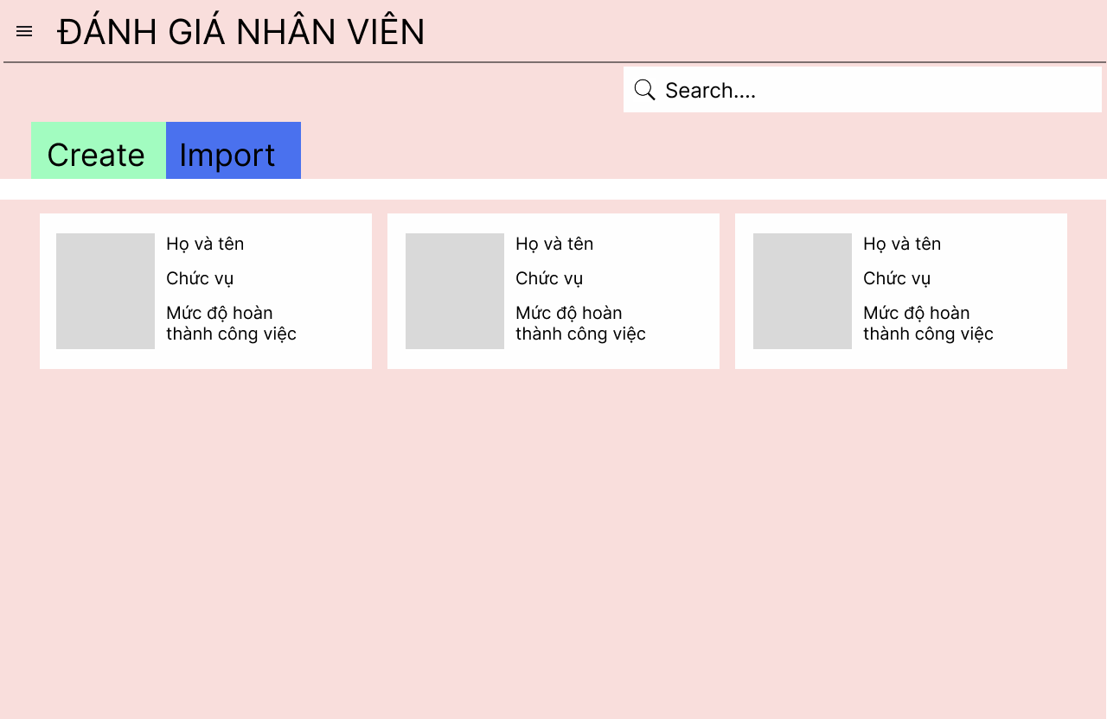

1.3.2 Các chức năng

* Tạo đánh giá nhân viên

Mô tả

Cho phép quản lý hoặc bộ phận HR tạo một phiên đánh giá nhân viên với các tiêu chí như:

•Nhân viên được đánh giá.

•Người thực hiện đánh giá.

•Hạn chót hoàn thành đánh giá.

•Trạng thái đánh giá.

Sự kiện kích hoạt

•HR hoặc quản lý nhấn nút CREATE để tạo một đánh giá mới.

* Theo dõi tiến trình đánh giá

Mô tả

Hiển thị trạng thái các đánh giá nhân viên thông qua 3 giai đoạn chính:

•To Start: Đánh giá chưa bắt đầu.

•Appraisal Sent: Đánh giá đã được gửi đi và đang chờ phản hồi.

•Done: Đánh giá đã hoàn thành.

Sự kiện kích hoạt

•Khi người đánh giá gửi phản hồi, trạng thái đánh giá thay đổi.

•Khi đến gần hạn chót, hệ thống gửi email nhắc nhở.

* Lên lịch phỏng vấn đánh giá

Mô tả

Cho phép đặt lịch phỏng vấn cuối cùng để thảo luận kết quả đánh giá giữa nhân viên và quản lý.

Sự kiện kích hoạt

•Quản lý nhấn vào Schedule The Final Interview để đặt lịch.

•Nhân viên nhận email thông báo lịch phỏng vấn.

* Hoàn tất đánh giá và lưu kết quả

Mô tả

Sau khi đánh giá hoàn tất, hệ thống sẽ lưu trữ kết quả để HR và quản lý có thể xem lại và đưa ra quyết định nhân sự.

Sự kiện kích hoạt

•Khi đánh giá được hoàn thành, hệ thống lưu trữ kết quả.

•HR/Admin xuất báo cáo tổng hợp đánh giá nhân viên.

### 1.4 Tuyển dụng nhân viên

1.4.1 Mô tả

Chức năng "Quản lý Tuyển Dụng Nhân Viên" hỗ trợ doanh nghiệp trong việc quản lý quy trình tuyển dụng, từ giai đoạn nhận hồ sơ, sàng lọc ứng viên, phỏng vấn cho đến quyết định tuyển dụng. Hệ thống giúp theo dõi tiến trình tuyển dụng một cách trực quan thông qua bảng Kanban, cho phép nhà tuyển dụng quản lý và đánh giá ứng viên dễ dàng.

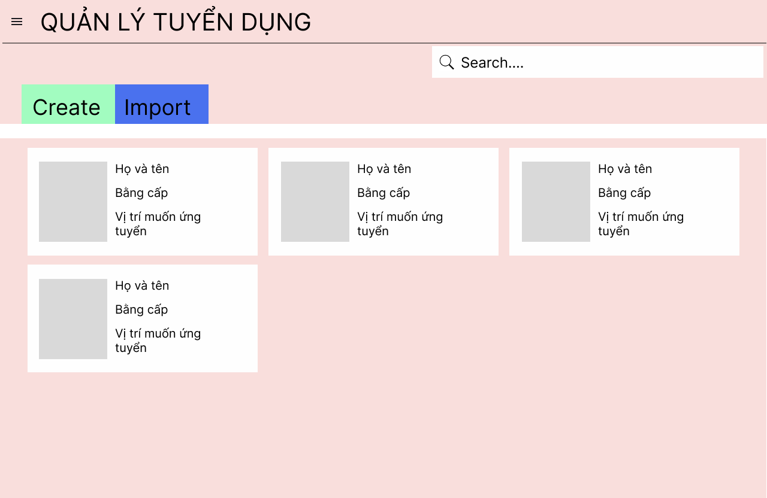

1.4.2 Các chức năng

* Tạo hồ sơ ứng viên

Mô tả

Hệ thống cho phép HR nhập thông tin ứng viên vào hệ thống, bao gồm:

•Họ và tên

•Vị trí ứng tuyển

•Số điện thoại

•Kinh nghiệm

•Đánh giá ban đầu

Sự kiện kích hoạt

•HR/Admin nhấn nút CREATE để nhập hồ sơ ứng viên mới.

•Nhập dữ liệu từ file Excel qua tính năng IMPORT.

* Quản lý quy trình tuyển dụng

Mô tả

Hệ thống hiển thị danh sách ứng viên theo từng giai đoạn tuyển dụng:

1.Initial Qualification - Sàng lọc hồ sơ ban đầu.

2.First Interview - Phỏng vấn vòng 1.

3.Second Interview - Phỏng vấn vòng 2.

4.Hired - Được tuyển.

5.Rejected - Loại.

Sự kiện kích hoạt

•Khi nhà tuyển dụng kéo-thả ứng viên giữa các cột trạng thái.

•Khi nhà tuyển dụng thêm nhận xét về ứng viên.

* Đánh giá ứng viên

Mô tả

Nhà tuyển dụng có thể đánh giá ứng viên dựa trên:

•Số sao (⭐)

•Nhận xét của người phỏng vấn

•Lịch sử các bước tuyển dụng

Sự kiện kích hoạt

•Khi nhà tuyển dụng nhấp vào ứng viên và nhập đánh giá.

•Khi phỏng vấn kết thúc, nhà tuyển dụng cập nhật phản hồi.

* Quản lý phỏng vấn

Mô tả

Cho phép đặt lịch và gửi thông báo cho ứng viên về các buổi phỏng vấn.

Sự kiện kích hoạt

•Khi HR/Admin nhấp vào ứng viên và đặt lịch phỏng vấn.

•Khi lịch hẹn bị thay đổi, hệ thống gửi thông báo cập nhật.

* Hoàn tất tuyển dụng

Mô tả

Sau khi quá trình tuyển dụng kết thúc, hệ thống sẽ phân loại ứng viên vào hai nhóm:

1.Hired - Được tuyển.

2.Rejected - Không đạt.

Sự kiện kích hoạt

•Khi nhà tuyển dụng chuyển ứng viên sang trạng thái "Hired".

•Khi nhà tuyển dụng chuyển ứng viên sang trạng thái "Rejected".

### 1.5 Quản lý tính lương

1.5.1 Mô tả

Chức năng "Quản lý Tính Lương Nhân Viên" hỗ trợ doanh nghiệp trong việc tính toán, theo dõi và quản lý bảng lương của nhân viên. Hệ thống cho phép nhập thông tin lương, tính toán lương cơ bản, lương thực nhận sau khi trừ thuế và các khoản khấu trừ, đồng thời cung cấp báo cáo chi tiết về lương theo từng kỳ.

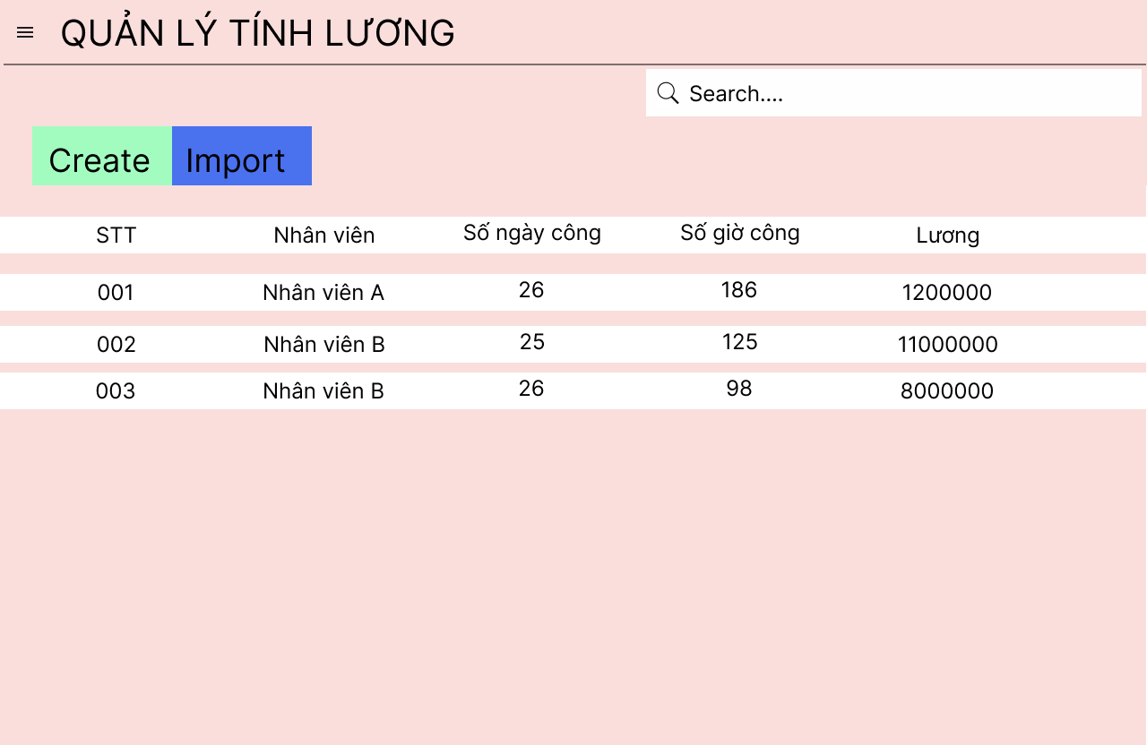

1.5.2 Các chức năng

2.1 Quản lý bảng lương

Mô tả

Hệ thống hiển thị danh sách các bảng lương của nhân viên theo từng tháng, bao gồm:

•Mã bảng lương

•Nhân viên

•Kỳ lương (Từ ngày - Đến ngày)

•Lương cơ bản

•Lương thực nhận

•Trạng thái xử lý

Sự kiện kích hoạt

•HR/Admin nhấn nút CREATE để tạo bảng lương mới.

•Nhập dữ liệu từ file Excel qua tính năng IMPORT.

2.2 Tính toán lương

Mô tả

Hệ thống tự động tính toán lương dựa trên:

•Lương cơ bản

•Thưởng, hoa hồng (nếu có)

•Khấu trừ thuế, bảo hiểm, các khoản khấu trừ khác

•Lương thực nhận

Sự kiện kích hoạt

•Khi HR/Admin tạo bảng lương, hệ thống tự động tính toán lương.

•Khi HR/Admin nhập thưởng hoặc điều chỉnh lương.

2.3 Quản lý thanh toán lương

Mô tả

Hệ thống hỗ trợ theo dõi trạng thái thanh toán lương:

•Pending (Chờ xử lý)

•Processing (Đang xử lý)

•Done (Hoàn tất)

Sự kiện kích hoạt

•Khi HR/Admin cập nhật trạng thái thanh toán.

•Khi kế toán xuất báo cáo lương.

•Khi lương được chuyển khoản qua ngân hàng.

2.4 Quản lý bảo hiểm và thuế

Mô tả

Hệ thống hỗ trợ tính toán các khoản khấu trừ như:

•Bảo hiểm xã hội (BHXH)

•Bảo hiểm y tế (BHYT)

•Bảo hiểm thất nghiệp (BHTN)

•Thuế thu nhập cá nhân (TNCN)

Sự kiện kích hoạt

•Khi HR/Admin tạo bảng lương, hệ thống tự động tính bảo hiểm và thuế.

2.5 Cung cấp bảng lương cho nhân viên

Mô tả

Hệ thống cho phép nhân viên truy cập và xem bảng lương cá nhân.

Sự kiện kích hoạt

•Khi nhân viên đăng nhập vào hệ thống và truy cập bảng lương.

•Khi HR/Admin gửi bảng lương qua email.